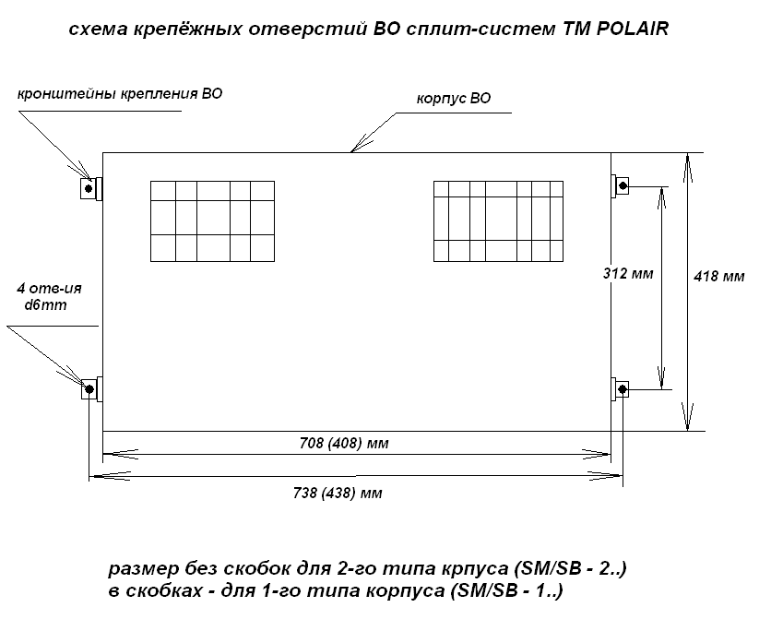

Габариты 715\*420\*284 - sm-218